## ListBox

Представляет собой обычный список. Содержит коллекцию элементов ListBoxItem, которые являются типичными элементами управления содержимым. Также ListBox может содержать любые другие элементы, например:

|  |  |
| --- | --- |
| 1  2  3  4  5  6  7  8  9 | <ListBox Name="phonesList">      <TextBlock FontWeight="Bold" TextDecorations="Underline" Text="Новинки 2015 года" />      <ListBoxItem Background="LightGray">LG Nexus 5X</ListBoxItem>      <ListBoxItem>Huawei Nexus 6P</ListBoxItem>      <ListBoxItem Background="LightGray">iPhone 6S</ListBoxItem>      <ListBoxItem>iPhone 6S Plus</ListBoxItem>      <ListBoxItem Background="LightGray">Аsus Zenphone 2</ListBoxItem>      <ListBoxItem>Microsoft Lumia 950</ListBoxItem>  </ListBox> |

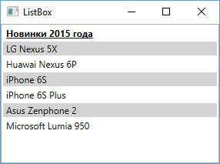

Все эти элементы будут находиться в коллекции phonesList.Items и, таким образом, по счетчику можно к ним обращаться, например, phonesList.Items[0] - первый элемент ListBox, который в данном случае представляет TextBlock. Также мы можем установить элемент: phonesList.Items[2]="LG G 4";

Компонент ListBoxItem представляет элемент управления содержимым, поэтому также мы можем задавать через его свойство Content более сложные композиции элементов, например:

|  |  |
| --- | --- |
| 1  2  3  4  5  6  7  8  9  10  11  12  13  14  15  16 | <ListBox Name="Photos" Background="Lavender">      <ListBoxItem Margin="3">          <StackPanel Orientation="Horizontal">              <Image Source="cats.jpg" Width="60" />              <TextBlock>cats.jpg</TextBlock>          </StackPanel>      </ListBoxItem>      <StackPanel Orientation="Horizontal">          <Image Source="windowcat.jpg" Width="60" />          <TextBlock>windowcat.jpg</TextBlock>      </StackPanel>      <StackPanel Orientation="Horizontal">          <Image Source="234.jpg" Width="60" />          <TextBlock>234.jpg</TextBlock>      </StackPanel>  </ListBox> |

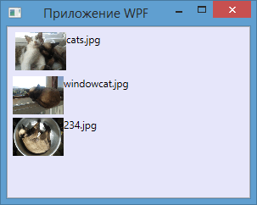

Мы можем использовать элементы как внутри элемента ListBoxItem, так и непосредственно вставляя их в список. Однако на следующем примере видно, что использование ListBoxItem имеет небольшое преимущество, так как мы можем задать некоторые дополнительные свойства, например, отступы.

### Выделение элементов

ListBox поддерживает множественный выбор. Для этого нужно установить свойство SelectionMode="Multiple" или SelectionMode="Extended". В последнем случае, чтобы выделить несколько элементов, необходимо держать нажатой клавишу Ctrl или Shift. По умолчанию SelectionMode="Single", то есть допускается только единственное выделение.